本科毕业设计论文

题目：医疗挂号管理系统设计与实现

系 别：
专 业：
班 级：
学生姓名：
学生学号：
指导教师：

摘 要

在如今社会上，关于信息上面的处理，没有任何一个企业或者个人会忽视，如何让信息急速传递，并且归档储存查询，采用之前的纸张记录模式已经不符合当前使用要求了。所以，对医疗挂号信息管理的提升，也为了对医疗挂号信息进行更好的维护，医疗挂号管理系统的出现就变得水到渠成不可缺少。通过对医疗挂号管理系统的开发，不仅仅可以学以致用，让学到的知识变成成果出现，也强化了知识记忆，扩大了知识储备，是提升自我的一种很好的方法。通过具体的开发，对整个软件开发的过程熟练掌握，不论是前期的设计，还是后续的编码测试，都有了很深刻的认知。
医疗挂号管理系统通过MySQL数据库与Spring Boot框架进行开发，医疗挂号管理系统能够实现病例管理，挂号管理，挂号人员管理，划价人员管理，患者管理，门诊管理，体检管理，药品管理，医生管理等功能。
通过医疗挂号管理系统对相关信息的处理，让信息处理变的更加的系统，更加的规范，这是一个必然的结果。已经处理好的信息，不管是用来查找，还是分析，在效率上都会成倍的提高，让计算机变得更加符合生产需要，变成人们不可缺少的一种信息处理工具，实现了绿色办公，节省社会资源，为环境保护也做了力所能及的贡献。

关键字：医疗挂号管理系统，挂号，患者

Abstract

In today's society, with regard to the processing of information, no enterprise or individual will ignore how to quickly transmit information and archive and store queries. The previous paper record mode is no longer in line with current usage requirements. Therefore, in order to improve the management of medical registration information, and to better maintain the medical registration information, the emergence of the medical registration management system has become indispensable. Through the development of the medical registration management system, it is not only possible to apply what you have learned, but also to strengthen the knowledge memory and expand the knowledge reserve, which is a good way to improve yourself. Through specific development, I have a good grasp of the entire software development process, whether it is the early design or the follow-up coding test, I have a very deep understanding.
The medical registration management system is developed through MySQL database and Spring Boot framework. The medical registration management system can realize the functions of case management, registration management, registration personnel management, pricing personnel management, patient management, outpatient management, physical examination management, drug management, doctor management and other functions .
Through the processing of relevant information by the medical registration management system, it is an inevitable result to make information processing more systematic and standardized. The information that has been processed, whether it is used for search or analysis, will be doubled in efficiency, making computers more suitable for production needs, becoming an indispensable information processing tool for people, and realizing green office, Save social resources and contribute to environmental protection.
Key Words：Medical registration management system, registration, patients

第一章 绪论 1
1.1 选题背景 1
1.2 选题意义 1
1.3 研究内容 2
第二章 开发环境 3
2.1 Java语言 3
2.2 MYSQL数据库 3
2.3 Eclipse开发工具 4
2.4 Spring Boot框架 4
第三章 系统分析 5
3.1可行性分析 5
3.1.1技术可行性 5
3.1.2操作可行性 5
3.1.3经济可行性 5
3.2系统流程分析 6
3.3系统性能分析 9
3.3.1系统安全性 9
3.3.2数据完整性 10
3.3.3系统可扩展性 10
3.4系统功能分析 10
第四章 系统设计 15
4.1 系统设计目标 15
4.2功能结构设计 16
4.3数据库设计 19
4.3.1 数据库概念设计 19
4.3.2 数据库物理设计 22
第五章 系统实现 27
5.1管理员功能实现 27
5.1.1 药品管理 27
5.1.2 体检管理 27
5.1.3 门诊管理 28
5.2 挂号人员功能实现 29
5.2.1 患者管理 29
5.2.2 挂号管理 29
5.2.3 门诊查看 30
5.3 划价人员功能实现 31
5.3.1 病例管理 31
5.3.2 体检查看 31
5.3.3 药品查看 32
5.4 医生功能实现 33
5.4.1 病例管理 33
5.4.2 挂号查看 33
5.4.3 患者查看 34
第六章 系统测试 35
6.1系统测试的特点 35
6.2 系统功能测试 35
6.2.1 医生登录测试 35
6.2.2 挂号查询测试 36
6.3 系统测试结果 36
结 论 37
致 谢 39
参考文献 40

第一章 绪论

1.1 选题背景
目前整个社会发展的速度，严重依赖于互联网，如果没有了互联网的存在，市场可能会一蹶不振，严重影响经济的发展水平，影响人们的生活质量。计算机的发展，不管是从硬件还是软件，都有很多技术储备，每年都有很多的技术和软件产生，纵观各个领域，无一不用互联网软件，办公用的还是电脑居多，但是人手一台智能设备已经变成了现在人们的生活日常，哪怕的普通的老百姓都成了上知天文下知地理的所在，这些都依赖于互联网技术。互联网技术在信息的传播方面是巨大的，而信息的处理就变成了各种产业管理者和维护者的重任。人们已经习惯了互联网的存在，所以经常操作一些互联网产品变成了日常，所以开发一个医疗挂号管理系统，让人们使用是没有一点问题的，并且在这个过程中不仅能够规范医疗挂号信息管理的使用流程还有信息处理流程，也能让整个信息的传播处理，都存在一种可控制的范围，最重要的是，计算机在医疗挂号信息管理方面可以给管理者提供更好的帮助。

1.2 选题意义
当开发软件变成了一个潮流之后，会发现不管任何行业都能开发适合自己的软件，不管是内部员工管理，还是财务管理，甚至业务管理都可以数据化，并且可以对这些数据集中处理，进而根据数据处理结果就自然而然的提高了管理水平，最重要的是，开发一个软件投入使用，开发过程其实就是梳理行业痛点的过程，就是让软件来弥补行业的管理漏洞，不断的优化事物的处理流程。医疗挂号管理系统就是一款专门开发的软件，通过Web技术，让使用者可以在任何一台智能设备上面通过浏览器进行操作使用，对数据的处理不在局限于地域距离，只要软件开发到位，使用起来方便，达到预期目的，会发现有软件和没有软件的区别是很大的，有了这款软件之后，会发现数据的存储安全方面，比起之前的满屋寻找记录的优势是多么的巨大。

1.3 研究内容
本文将从分析，设计，实现，测试等角度来阐述本系统。
绪论：介绍本系统开发的背景，意义；
开发环境：介绍本系统的配置环境以及开发技术；
系统分析：介绍本系统的功能，性能以及可行性；
系统设计：介绍本系统的数据库的设计以及功能结构的设计；
系统实现：介绍本系统的实现界面以及实现的功能；
系统测试：介绍本系统的功能测试以及测试结果；

第二章 开发环境
开发本系统需要配置开发环境，除了需要开发者安装相应的软件外，也需要对开发中运用的技术进行了解和掌握。

2.1 Java语言
Java语言是目前最流行的语言之一，不仅可以做桌面窗口形式的程序，还可以做浏览器访问的程序，目前最流行的就是用Java语言作为基础，做各种程序的后台处理。Java语言是操作变量的语言，而变量则是Java对于数据存在形式的定义，变量用来操作内存，而内存则牵扯到计算机安全问题，这样Java语言反而有了免疫直接针对用Java语言开发出来的程序的病毒，有效的提高了Java语言开发出来程序的生存能力。Java是具有动态运行能力的一种语言，Java的类不仅仅可以用Java核心提供的基础类，还可以进行重写，这样会让Java的功能变得更加丰富，甚至可以编写一些功能模块进行封装，然后其他项目如果需要用到这些可以复用的功能，完全可以直接引用，然后在用得地方调用方法即可。Java是一种开源的语言，可以对Java里面的各种类以及引用方法进行追溯，甚至可以对已经编译过的语言进行反编译，这样不仅仅提高学习的效率，并且可以学习其他从业者提供的优雅的编程方式。Java语言发展到现在，已经在各个行业扎根，学习Java可以从事的行业很多，并且学习的方法很多，网上有很多免费的教程，甚至有些高深的知识也只需要付费就可以进行学习，而不是像Java语言之初，每一个编程人员都需要用记事本进行手动编码，现在有很多集成开发环境帮助Java从业者。选择Java语言进行编程，是一种很好的解决问题的方式。

2.2 MYSQL数据库
一般学习程序开发的人员如果学习数据库的话，肯定是要学习MySQL数据库，MySQL数据库通过这么多年的不断发展，社区版本都是免费的，最重要的是小巧，占用电脑空间比较小，让更多的开发人员可以不需要更换更高级的电脑就可以进行学习。学习只是一个方面，最重要的是MySQL市场占有率是世界第一，基本上十个公司就有七八个用得MySQL数据库。MySQL的优点不只是这么粗浅，MySQL首先是开源的，只要不是商用就不用花钱，并且大型的数据也是支持的，只要是市面上存在的操作系统，MySQL都可以有对应的版本可供使用。因为MySQL是开源的，如果有对MySQL有特殊需求的甚至可以自己修改源码，达到符合自己使用的目的。MySQL数据库好处多多，最重要的一点符合本设计的开发需求，可以说本设计只用到了MySQL的一些基础功能，而这点基础功能就完全够用。MySQL学习的教程网上很多，许多关于入门的教程就完全可以达到普通程序员的开发水平，只需要把基本的知识学会了，到公司里面也只是根据不同的业务逻辑进行不同的语句编写而已。

2.3 Eclipse开发工具
Eclipse是开源免费的，仅仅这样理解也许会给人一种免费没有好货的感觉，其实不是这样的。Eclipse是一个开发源代码的开发工具，这样会很安全，因为是开源的，如果对使用者的电脑有害，肯定能找到原因所在，所以这一点安全方面是不用担心的。Eclipse是不用安装的，这样就不用对系统盘增加压力，可以放到任何一个盘里，使用的时候打开，不用的时候关闭，不会偷偷的在后台运行，不需要增加注册表负担，启动还必须依靠Java的JDK才可以启动，有效的避免了一些病毒入侵，如果病毒入侵改变了源代码，就不能运行了，只能重新删除文件夹重新解压一份新的Eclipse即可，用起来很安全。Eclipse发展到现在，已经可以支持其他的开发语言了，家族越来越强大，功能越来越多，最重要的还是没有收费，这一点就让新手开发者省下很多的资金用来培养自己的学习，而不用花钱买了开发软件才发现自己不适合进行开发，永远免费的策略可以永远让人有想使用的机会。最重要的是Eclipse并不是免费功能就不够用，恰恰相反，不仅功能强大，用起来完全符合本设计的开发需求，所以选用了Eclipse作为开发工具。

2.4 Spring Boot框架
Spring Boot适合初学者，也适合从以前的Spring框架开发者学习，学习起来是很方便的，不管是纯英文教程还是中文教程，国内外都有很多学习的资料。Spring Boot可以运行所有的Spring项目，进行无缝切换。内置了Servlet 容器，不需要对代码进行打包变成WAR就可以运行。自带应用监控，运行的时候可以实时的对正在运行的项目进行监控，可以随时发现问题所在并且能定位发生的问题，可以让程序员及时的修改问题。

第三章 系统分析
这个阶段，需要依靠大量的资料作为研究本系统的基础数据，除了分析系统开发可行问题之外，还要再通过调查本系统针对的目标人群的需求来确定本系统功能，并在本系统的性能上做出进一步分析。

3.1可行性分析
在项目进行开发之前，必须要有可行性分析报告，分别从技术角度，经济角度，操作角度上面进行分析，经过可行性分析是实现科学开发的必要步骤。

3.1.1技术可行性
从技术的角度出发，目前采用开发的技术完全能满足系统开发需要。目前市场上有现成的软件开发工具和开发技术，这些可以保证系统开发的顺利进展。

3.1.2操作可行性
医疗挂号管理系统是根据用户经常使用的页面操作流程来进行设计的，并且页面保证统一，从视觉角度和操作角度上都能达到使用要求。

3.1.3经济可行性
在本次开发过程中，因为需要通过电脑来进行配置开发的环境，通过对技术的分析，发现目前正在使用的电脑是可以满足开发需要的，并不需要太多的金钱对电脑进行更换。所以，从经济角度上分析，可以满足开发要求。
从以上三个角度来进行分析论证，证明了医疗挂号管理系统是可以正常开发并且使用的。

3.2系统流程分析
从系统的角色上分析，每个用户角色都代表了不同的账号身份，而不同的身份则代表着功能的异同，所以首先要区分用户的角色身份问题。设置用户登录需要输入账号和密码，输入的信息必须与数据库里已经存在的账号密码信息进行比对，只有正确的账号和密码才可以进行下一步的页面显示操作，如果不正确的账号密码，则拒绝用户登录，也代表着用户没有继续访问的权限，系统是无法继续提供服务的。
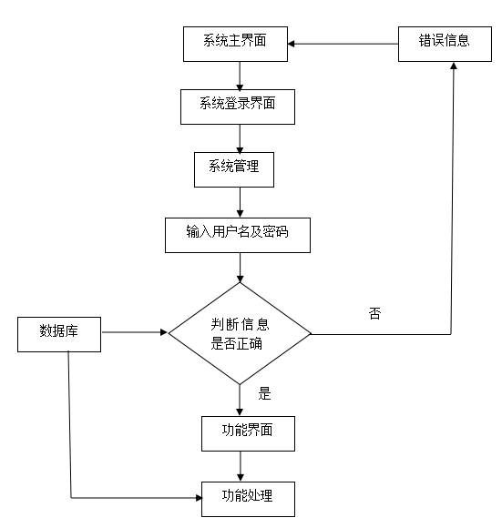
图3-1 操作流程图
任何一个系统都有一个操作流程，本设计里面，对于任何数据的存储都有一定的合法要求，只有符合设定要求的数据才可以进行存储。具体步骤参考下图。
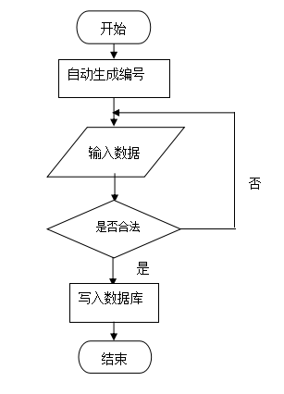
图3-2 添加信息流程图
数据的存储并不是一成不变的，当需要对已经存在的数据进行改变的时候，同样也遵循着操作流程，想更改数据首先要确定更改之前的数据是什么，然后输入新的数据是否合法，都要符合流程，只有合法数据才可以被更新到数据库里存储。具体步骤参考下图。
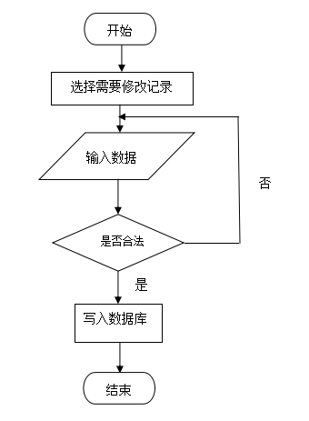
图3-3 修改信息流程图
删除操作，在数据存储方面是一件比较慎重的事件，很有可能会产生失误操作，所以一般删除操作的时候都要提示是否删除，确定删除才会更新数据库内容，实现删除目的。具体步骤参考下图。
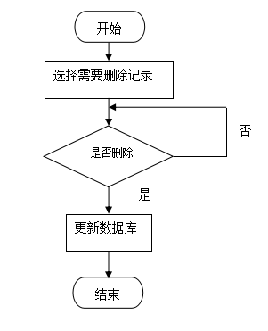
图3-4 删除信息流程图

3.3系统性能分析
系统在使用过程中，用户会享受到系统带来的便利。那么如何保持在长时间的使用过程中，不出现乱七八糟的问题，让使用系统变成一种操作上的享受，使用上的便捷，这就是需要考虑的问题。以下主要从系统的性能分析上面进行描述，从数据完整以及数据安全，包括系统的可扩展等方面进行介绍。

3.3.1系统安全性
注册用户与游客用户的区别就在于是否有账号，如果有账号，那么就有相关的注册用户权限，有账号就有密码，密码是保证账号安全性的前提，游客只能浏览一些公共性信息，如果需要用户登录才能观看的信息，那么也需要使用账号登录的。对于系统安全性上面，主要考虑角色的密码加密问题，这样可以防止有效的密码数据拦截后的破解工作。一般密码如果有安全性要求的话，是可以考虑加密存储。密码的加密存储大致有两种设计方法，一种是密码在前台提交后就用Java Script进行MD5加密，然后直接提交密文，这样的好处是密文传输的安全性，另一种是提交密码后在后台处理的过程中对密码进行加密或者解密，这样会增加后台的处理负担。一般都居中考虑，如果登录的话会把密码在后台进行加密与数据库密码进行对比。目前常用的加密方式是MD5加密方式。

3.3.2数据完整性
系统进行开发的最重要的目的就是数据的处理，计算机有其擅长数据的存储以及处理工作，所以数据的完整性是必须保证的，不然系统的存在是没有必要的。数据不管是设计还是存储，都必须完整，从数据的输入就从各个方面保证数据的合法性，违规数据不能直接提交的。数据处理逻辑也会保证数据的加工正常，进而进行数据存储，也会保证数据设计的合理，这些都是有数据设定要求的。目前对数据的存储采用的关系型数据库，关系型数据库有多年的历史，功能强大，迁移备份以及无人值守都可以进行自动备份的。

3.3.3系统可扩展性
系统是有必要存在扩展性的。在设计之初就要考虑可能存在的业务，所以对系统的设计就要模块化设计，这样需要进行扩展的时候，只要在对应模块进行增加，对应逻辑进行调试即可。系统可扩展性的提升会让系统增加不必要的工作量，让程序设计更加符合规范。

3.4系统功能分析
本系统在功能分析上，主要是根据目标用户群的角度进行分析，为了便于展示分析结果，这里就使用用例图进行功能展示。
管理员用例图的绘制结果见图3-5。管理员登录进入本系统操作的功能包括对挂号人员，划价人员，患者，门诊信息，体检信息，药品信息等进行管理。
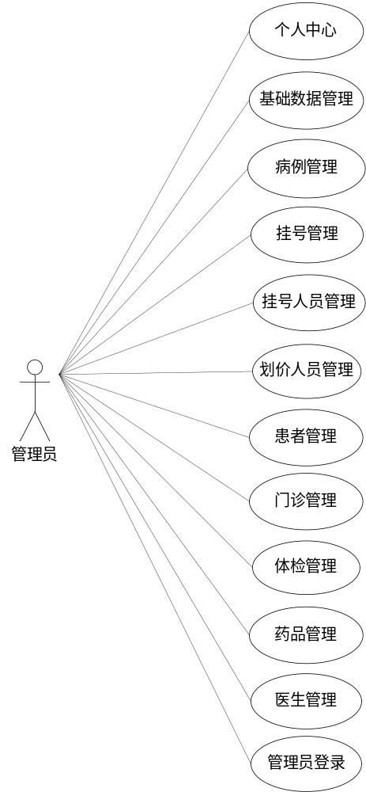
图3-5 管理员用例图
挂号人员用例图的绘制结果见图3-6。挂号人员登录进入本系统操作的功能包括新增挂号信息，新增患者信息，管理挂号和患者信息，查看门诊信息，病例信息，以及药品信息等。
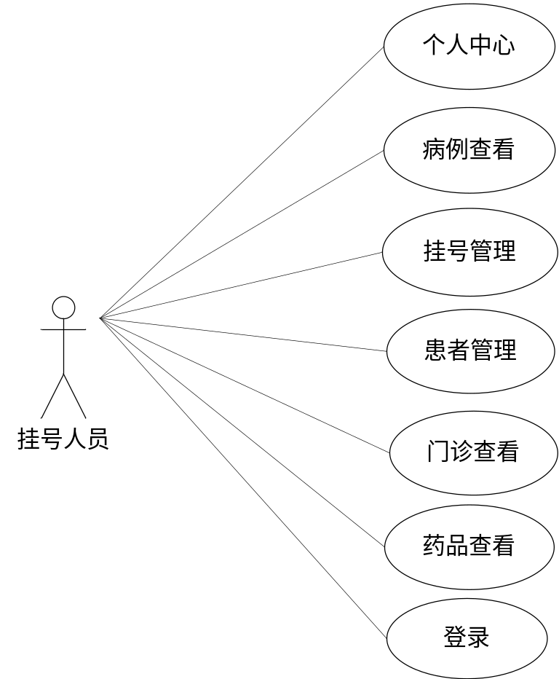
图3-6 挂号人员用例图
划价人员用例图的绘制结果见图3-7。划价人员登录进入本系统操作的功能包括为已划价的病例进行取药，查看体检信息，药品信息，医生信息，门诊信息等。

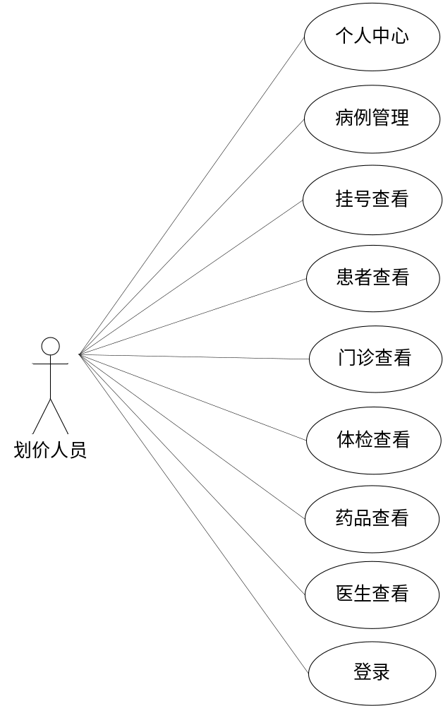
图3-7 划价人员用例图
医生用例图的绘制结果见图3-8。医生登录进入本系统操作的功能包括添加病例信息，管理病例信息，查看挂号信息，患者信息，体检信息，门诊信息等。
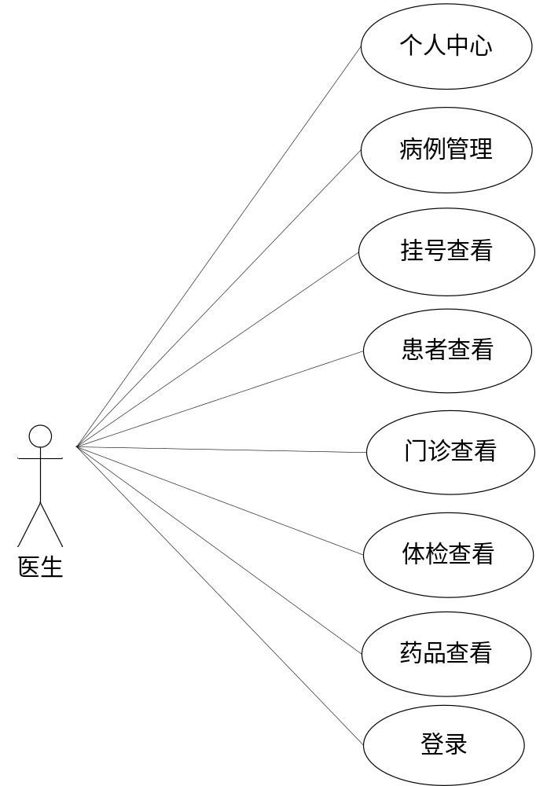
图3-8 医生用例图

第四章 系统设计
到目前为止，市面上已经存在了各种各样的软件系统，从系统的分类着手，主要应用范围倾向于办公系统，娱乐系统，社交系统，然后下面有很多比较细的分支系统。很多系统已经经过了市场的考验，针对不同的业务场景已经开始出现了业务模块化，程序员减代码化的各种设计方式。到目前为止，当要设计一个系统的时候，首先根据业务模型基本上都可以在网上找到类似的模板，然后根据具体业务具体分析，进而实现具体功能，大众的就是最好的，毕竟符合市场主流的就代表着肯定符合常规操作流程。

4.1 系统设计目标
系统设计的时候，就要制定需要达成的目标。在功能上，要严格符合设计需求，不仅仅要减少操作步骤，也要符合预期。因此，在规范化的今天设计出符合项目要求的系统，必须要达到下面设定的目标。
第一个目标就是友好性：友好性主要体现在用户使用过程中，不会对系统的操作产生一种不满，减少操作者的愤怒，这是相当重要的一个体现。前几年好多软件在这个友好性方面失去了市场，就是因为在友好性这方面没有做好。国内互联网发展初期，软件设计的目的就是能用就行，至于友好性的对比，那是不存在的，因为硬件效率比较低，计算机属于新兴行业，所以大哥不说二哥，都是不友好的。随着计算机硬件的提升，很多开发者开始注意到要牺牲一定的计算器性能来提升友好性，因为计算机发展到现在，第一印象很重要，一个软件设计的不好看，会让大部分人对其产生质疑，所以要在友好性上面下很大功夫进行雕琢。
第二个目标就是安全性：安全性其实贯穿着整个软件行业的发展史，计算机就是为解决人类重复性计算以及数据存储的目的而诞生的，很多行业都需要计算机来进行计算，减少出错几率，并且把数据保留，可以实时查询，所以数据的安全性也很重要。
只要保证数据安全性的前提，开发出符合功能需求的友好界面操作，那么就达到了系统设计的目的。

4.2功能结构设计
本系统主要是基于数据的增加，修改，删除等操作，使用者能够通过提前设定的登录功能进入指定的操作区，这里对使用者设计的功能进行结构展示。
管理员功能结构图的绘制结果见图4-1。管理员登录进入本系统操作的功能包括对挂号人员，划价人员，患者，门诊信息，体检信息，药品信息等进行管理。
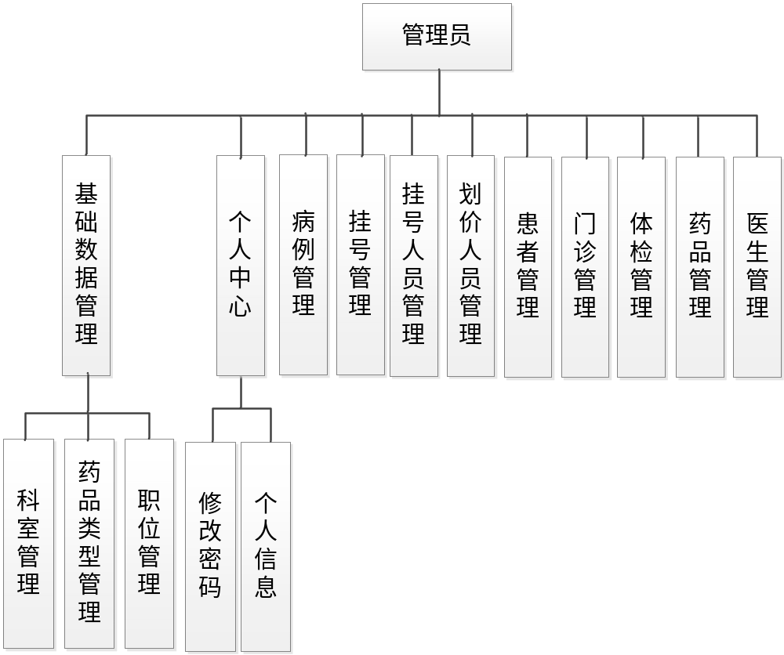
图4-1 管理员功能结构图
挂号人员功能结构图的绘制结果见图4-2。挂号人员登录进入本系统操作的功能包括新增挂号信息，新增患者信息，管理挂号和患者信息，查看门诊信息，病例信息，以及药品信息等。

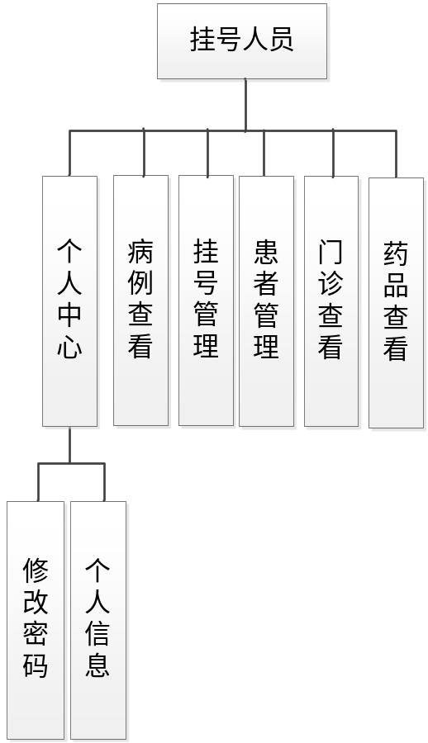
图4-2 挂号人员功能结构图
划价人员功能结构图的绘制结果见图4-3。划价人员登录进入本系统操作的功能包括为已划价的病例进行取药，查看体检信息，药品信息，医生信息，门诊信息等。

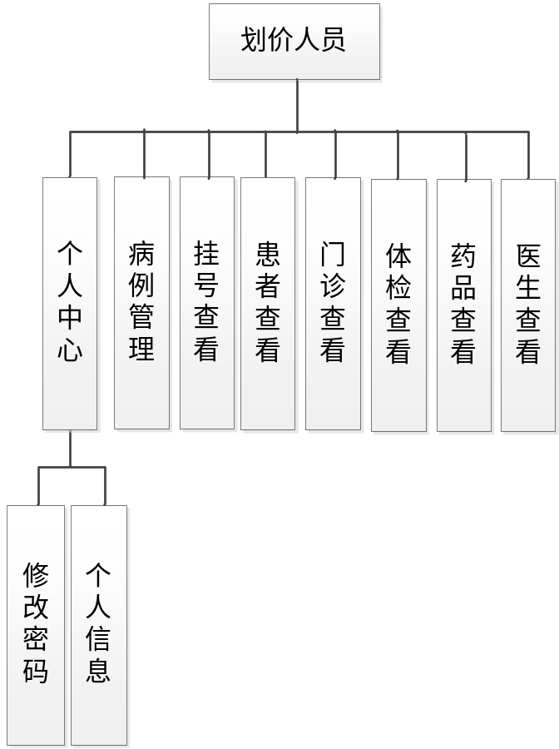
图4-3 划价人员功能结构图
医生功能结构图的绘制结果见图4-4。医生登录进入本系统操作的功能包括添加病例信息，管理病例信息，查看挂号信息，患者信息，体检信息，门诊信息等。
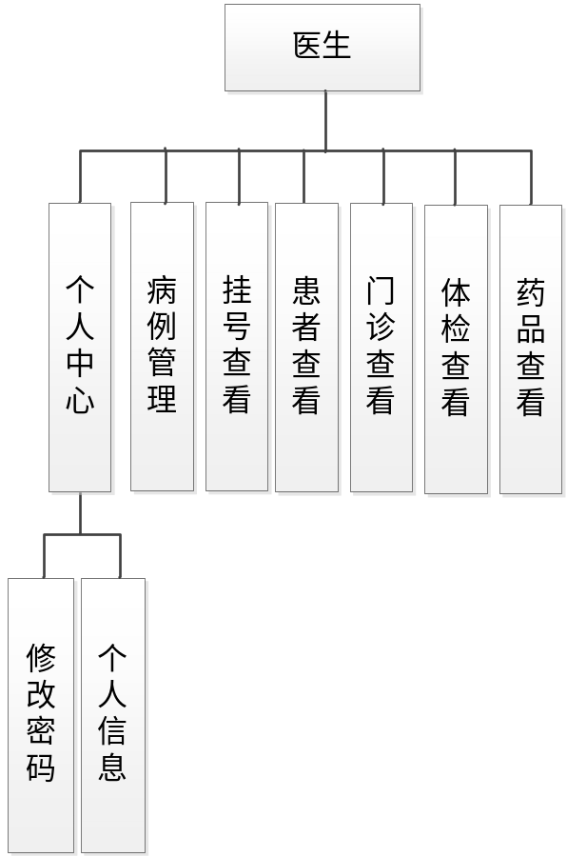
图4-4 医生功能结构图

4.3数据库设计
如果说设计系统的功能很重要，那么设计该系统的数据库将更重要，毕竟系统服务于用户，数据库服务于系统，用户访问系统，操作系统的所有数据都要依赖于数据库，而系统的数据几乎都是保存在数据库中的，所以，一个高质量的程序，必然拥有一个安全，快速响应，稳定可靠的数据库。本系统的MySQL数据库可以通过SQL语言来实现对系统数据的管理，包括在指定表中插入数据，在规定的表中更改数据，以及删除指定表中的部分数据等操作。一般来说，像MySQL这样的关系型数据库，对于结构化查询语言SQL都能很好的进行支持。在编程中，通过合理运用SQL语言便能操作数据库的各种数据，真是非常方便快捷！

4.3.1 数据库概念设计
本节内容主要是使用图形的方式来描述数据库中的实体，每个实体的相应属性，还有实体之间的相互联系，常用的Visio工具即可满足绘制E-R图的需求。E-R图是由矩形，椭圆，菱形等图形元素组成，矩形框中主要写实体的名称，椭圆框中主要是登记该实体的属性，而菱形框中主要是登记实体之间的联系名称，最后使用实心线段把这些图形元素进行连接，即可完成E-R图的绘制。当初步得到一个E-R图时，需要进行检查，使用分析的方式去修改，重构E-R图，以达到消除数据冗余，或者是消除实体间联系冗余的目的。从而保持数据库的完整性，以及降低数据库维护上面的难度。
（1）使用Visio这样的常用的实体属性图绘制工具来绘制病例实体属性图，绘制结果见图4-3。
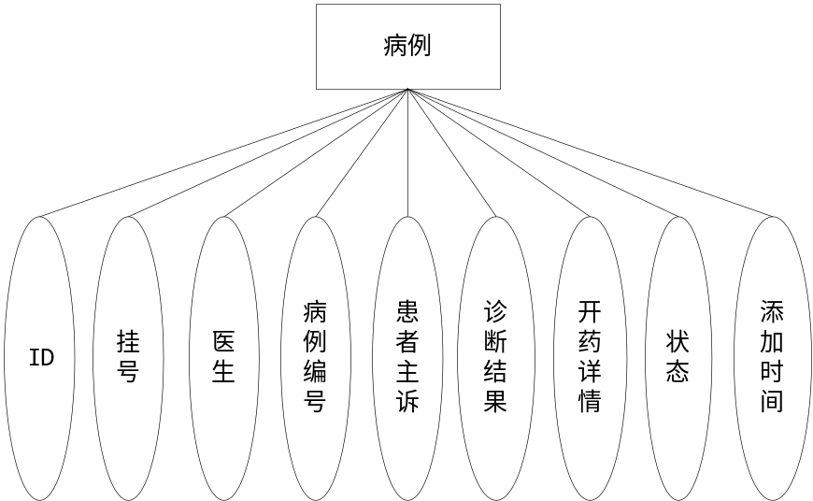
图4-3 病例实体属性图
（2）使用Visio这样的常用的实体属性图绘制工具来绘制挂号实体属性图，绘制结果见图4-4。
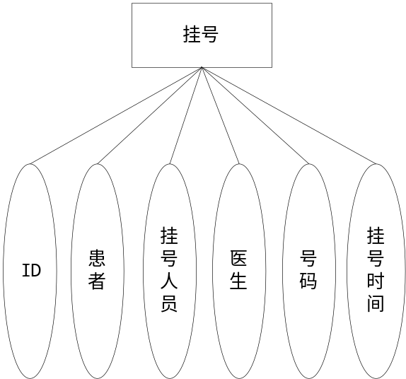
图4-4 挂号实体属性图
（3）使用Visio这样的常用的实体属性图绘制工具来绘制医生实体属性图，绘制结果见图4-5。
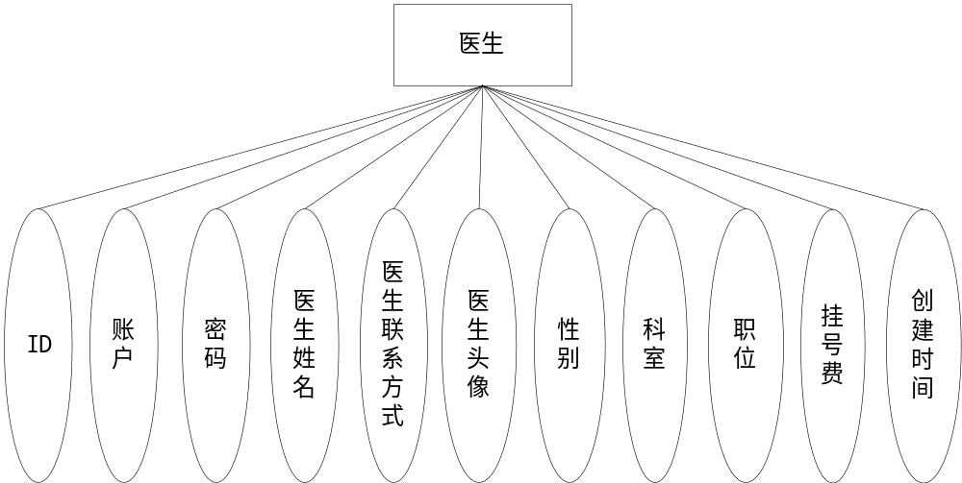
图4-5 医生实体属性图
（4）使用Visio这样的常用的实体属性图绘制工具来绘制挂号人员实体属性图，绘制结果见图4-6。
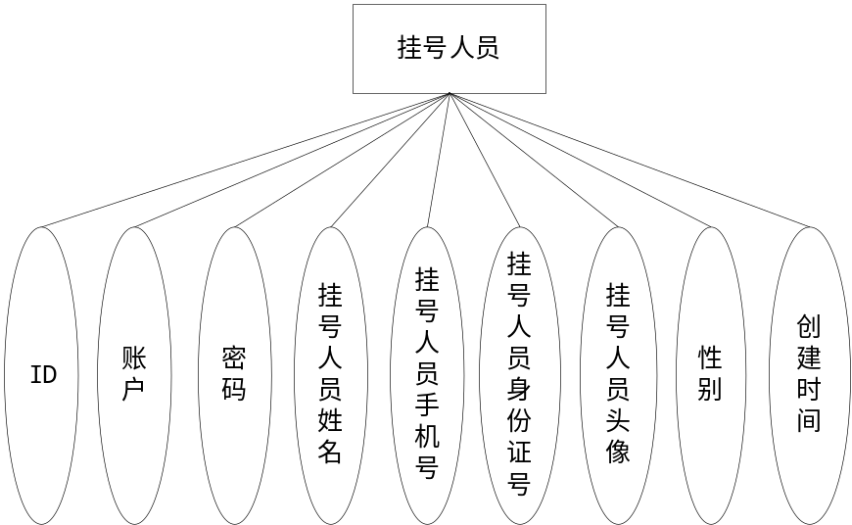
图4-6 挂号人员实体属性图
（5）绘制的上述实体间存在的联系见图4-7。
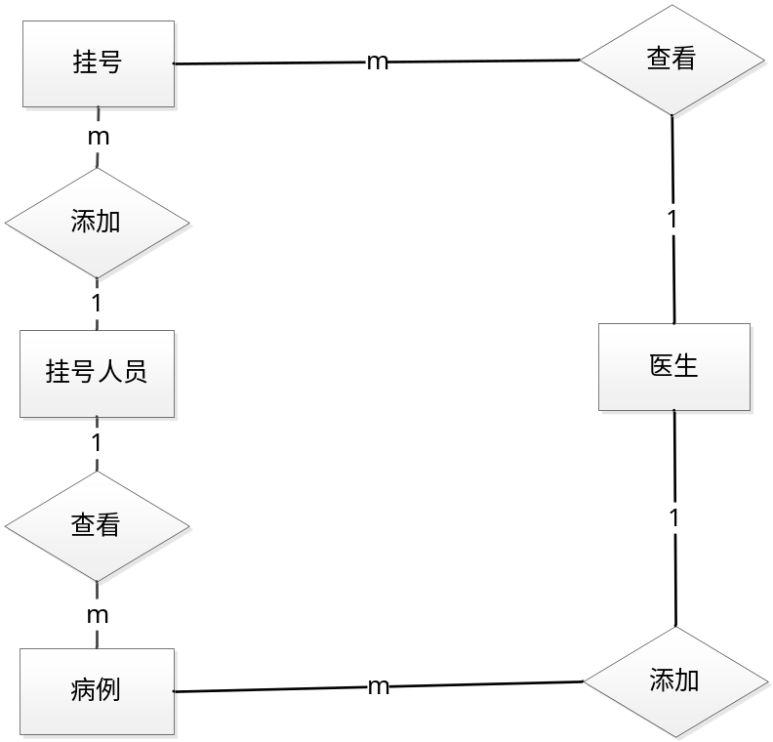
图4-7 实体间关系E-R图

4.3.2 数据库物理设计
本系统数据在数据库中都是通过各种二维表进行记录保存的，在数据库中设计这样的二维表也是比较重要的内容，因为它影响着数据的存储效率。在设计二维表也就是关系模型之前，一些有关二维表方面的常用概念需要进行充分了解。
关系：一张具体的数据表即表示关系，关系的名称与数据表的名称保持一致；
元组：数据表中，每行显示的数据即代表元组；
属性：数据表中，每列表示的数据即代表属性；
关键字：数据表中，为了与其他数据表进行区分，则需要在每张表中进行主键的设置；
通过上节内容可以知晓数据库中的各个实体，并通过一定方式把这些实体表示的内容进行数据表的转换，通常来说，每个实体都会对应一张具体的数据表，在本系统指定的数据库中创建命名好的数据库，才可以对数据表进行创建与设计。医疗挂号管理系统数据表设计结果展示如下：
表4-1 病例表
字段 | 注释 | 类型 | 空
id (主键) | 主键 | int(11) | 否
guahao_id | 挂号 | int(11) | 是
yisheng_id | 医生 | int(11) | 是
bingli_uuid_number | 病例编号 | varchar(200) | 是
zhusu_content | 患者主诉 | text | 是
zhenduan_content | 诊断结果 | text | 是
kaiyao_content | 开药详情 | text | 是
bingli_types | 状态 | int(11) | 是
insert_time | 添加时间 | timestamp | 是
create_time | 创建时间 | timestamp | 是
表4-2 挂号表
字段 | 注释 | 类型 | 空
id (主键) | 主键 | int(11) | 否
huanzhe_id | 患者 | int(11) | 是
guahaorenyuan_id | 挂号人员 | int(11) | 是
yisheng_id | 医生 | int(11) | 是
guahao_uuid_number | 号 | varchar(200) | 是
insert_time | 挂号时间 | timestamp | 是
create_time | 创建时间 | timestamp | 是
表4-3 挂号人员表
字段 | 注释 | 类型 | 空
id (主键) | 主键 | int(11) | 否
username | 账户 | varchar(200) | 是
password | 密码 | varchar(200) | 是
guahaorenyuan_name | 挂号人员姓名 | varchar(200) | 是
guahaorenyuan_phone | 挂号人员手机号 | varchar(200) | 是
guahaorenyuan_id_number | 挂号人员身份证号 | varchar(200) | 是
guahaorenyuan_photo | 挂号人员头像 | varchar(200) | 是
sex_types | 性别 | int(11) | 是
create_time | 创建时间 | timestamp | 是
表4-4 划价人员表
字段 | 注释 | 类型 | 空
id (主键) | 主键 | int(11) | 否
username | 账户 | varchar(200) | 是
password | 密码 | varchar(200) | 是
huajiarenyuan_name | 划价人员姓名 | varchar(200) | 是
huajiarenyuan_phone | 划价人员手机号 | varchar(200) | 是
huajiarenyuan_id_number | 划价人员身份证号 | varchar(200) | 是
huajiarenyuan_photo | 划价人员头像 | varchar(200) | 是
sex_types | 性别 | int(11) | 是
create_time | 创建时间 | timestamp | 是
表4-5 患者表
字段 | 注释 | 类型 | 空
id (主键) | 主键 | int(11) | 否
huanzhe_name | 患者姓名 | varchar(200) | 是
huanzhe_phone | 患者手机号 | varchar(200) | 是
huanzhe_id_number | 患者身份证号 | varchar(200) | 是
huanzhe_photo | 患者头像 | varchar(200) | 是
sex_types | 性别 | int(11) | 是
create_time | 创建时间 | timestamp | 是
表4-6 门诊表
字段 | 注释 | 类型 | 空
id (主键) | 主键 | int(11) | 否
yisheng_id | 医生 | int(11) | 是
menzhen_name | 门诊名称 | varchar(200) | 是
menzhen_address | 门诊位置 | varchar(200) | 是
xingqiji | 星期几坐诊 | varchar(200) | 是
qita_content | 门诊详情 | text | 是
insert_time | 添加详情 | timestamp | 是
create_time | 创建时间 | timestamp | 是
表4-7 体检表
字段 | 注释 | 类型 | 空
id (主键) | 主键 | int(11) | 否
yisheng_id | 医生 | int(11) | 是
huanzhe_id | 患者 | int(11) | 是
tijian_uuid_number | 体检编号 | varchar(200) | 是
tizhong | 体重 | varchar(200) | 是
shengao | 身高 | varchar(200) | 是
zuoyandushu | 左眼度数 | varchar(200) | 是
youyandushu | 右眼度数 | varchar(200) | 是
xinlv | 心率 | varchar(200) | 是
xinyin | 心音 | varchar(200) | 是
feibutingzhen | 肺部听诊 | varchar(200) | 是
ganzangtingzhen | 肝脏听诊 | varchar(200) | 是
xuechanggui_text | 血常规详情 | text | 是
niaochanggui_text | 尿常规详情 | text | 是
qita_text | 其他详情 | text | 是
insert_time | 检查时间 | timestamp | 是
create_time | 创建时间 | timestamp | 是
表4-8 管理员表
字段 | 注释 | 类型 | 空
id (主键) | 主键 | bigint(20) | 否
username | 用户名 | varchar(100) | 否
password | 密码 | varchar(100) | 否
role | 角色 | varchar(100) | 是
addtime | 新增时间 | timestamp | 否
表4-9 药品表
字段 | 注释 | 类型 | 空
id (主键) | 主键 | int(11) | 否
yaopin_uuid_number | 药品编号 | varchar(200) | 是
yaopin_name | 药品名称 | varchar(200) | 是
yaopin_photo | 药品照片 | varchar(200) | 是
yaopin_types | 药品类型 | int(11) | 是
yaopin_content | 药品介绍 | text | 是
insert_time | 添加时间 | timestamp | 是
create_time | 创建时间 | timestamp | 是
表4-10 医生表
字段 | 注释 | 类型 | 空
id (主键) | 主键 | int(11) | 否
username | 账户 | varchar(200) | 是
password | 密码 | varchar(200) | 是
yisheng_name | 医生姓名 | varchar(200) | 是
yisheng_phone | 医生联系方式 | varchar(200) | 是
yisheng_photo | 医生头像 | varchar(200) | 是
sex_types | 性别 | int(11) | 是
keshi_types | 科室 | int(11) | 是
zhiwei_types | 职位 | int(11) | 是
guahaofei | 挂号费 | decimal(10,2) | 是
create_time | 创建时间 | timestamp | 是

第五章 系统实现
这里主要是对系统设计实现进行描述，通过系统的设计和数据库的设计，通过编码后变成了可以进行操作的界面，让一切想法变成了结果，通过文字和具体程序操作界面的截图之间的配合，可以把功能更直观的描述起来。

5.1管理员功能实现

5.1.1 药品管理
管理员进入如图5-1所示的药品管理界面之后，管理员点击信息显示栏中最右侧的修改，删除按钮可依次完成药品信息的修改，删除等操作。
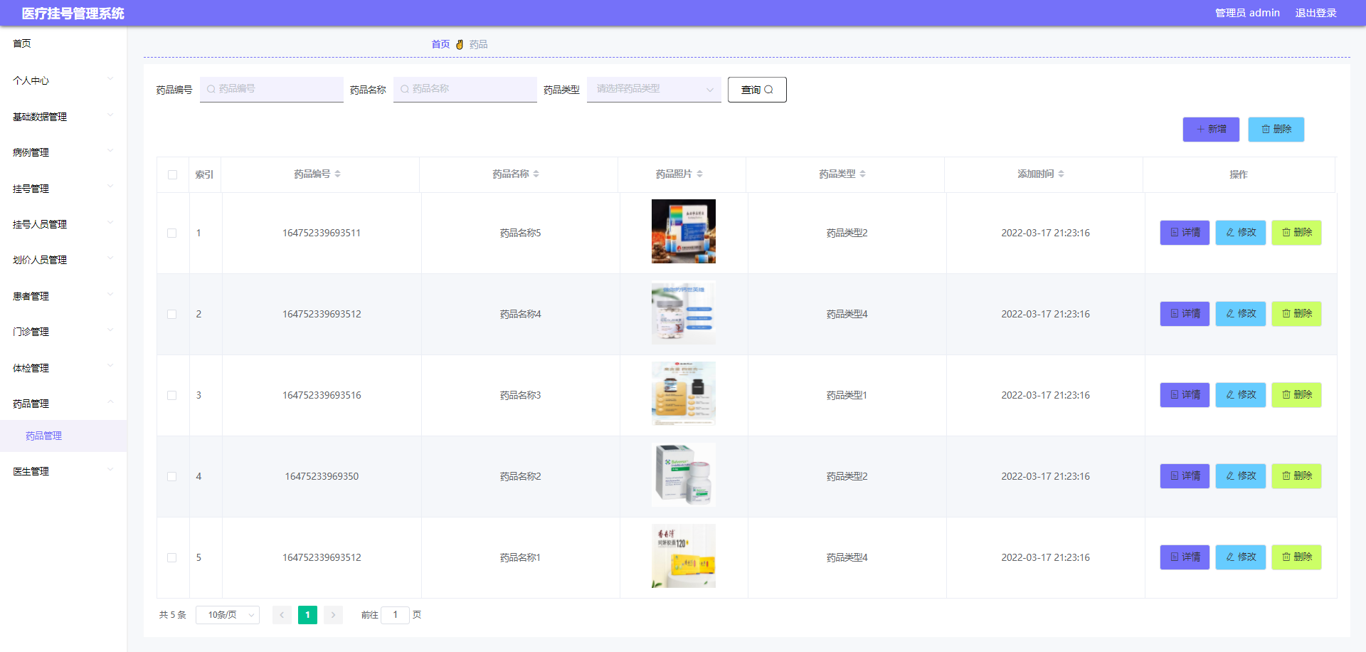
图5-1 药品管理界面

5.1.2 体检管理
管理员进入如图5-2所示的体检管理界面之后，管理员点击信息显示栏中最右侧的修改，删除按钮可依次完成体检信息的修改，删除等操作。
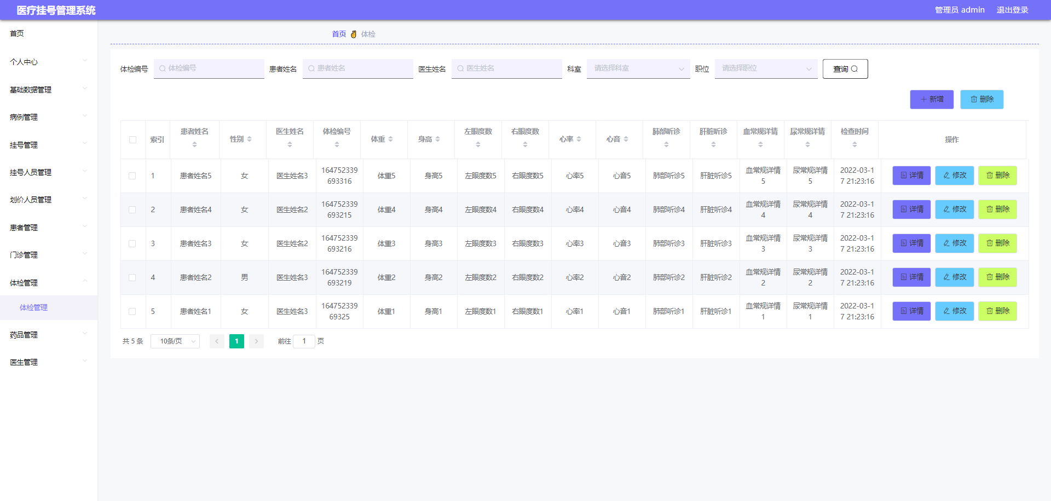
图5-2 体检管理界面

5.1.3 门诊管理
管理员进入如图5-3所示的门诊管理界面之后，管理员点击信息显示栏中最右侧的修改，删除按钮可依次完成门诊信息的修改，删除等操作。
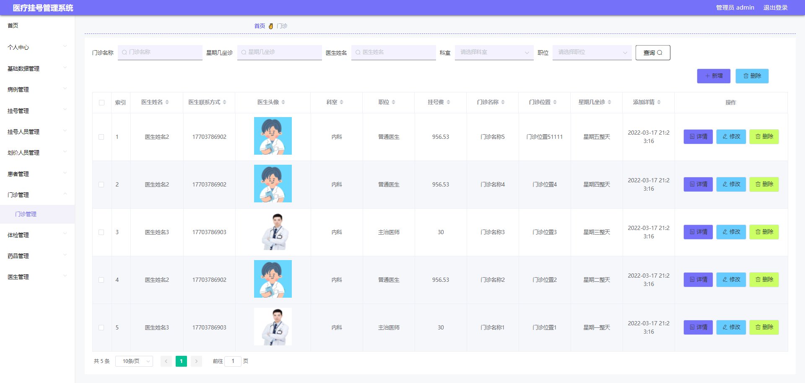
图5-3 门诊管理界面

5.2 挂号人员功能实现

5.2.1 患者管理
挂号人员进入如图5-4所示的患者管理界面之后，挂号人员点击信息显示栏中最右侧的详情，删除按钮可依次完成患者信息的详情查看，删除等操作。挂号人员可以新增患者信息。
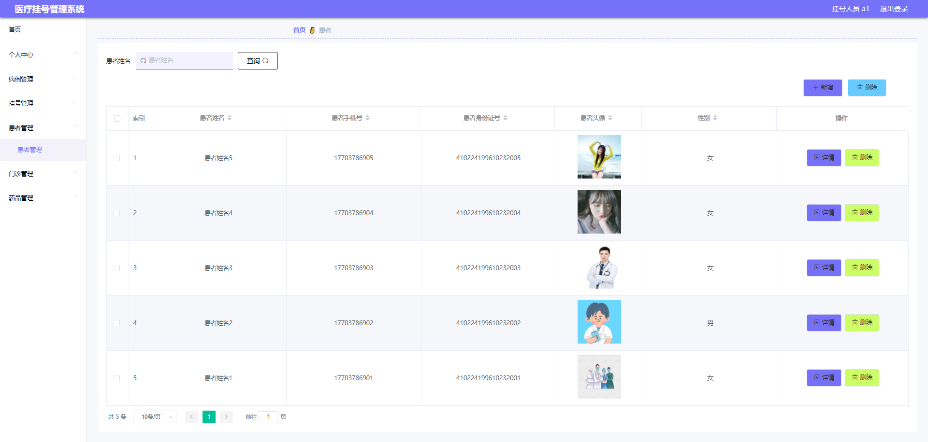
图5-4 患者管理界面

5.2.2 挂号管理
挂号人员进入如图5-5所示的挂号管理界面之后，挂号人员点击信息显示栏中最右侧的修改，删除按钮可依次完成挂号信息的修改，删除等操作。挂号人员需要添加挂号信息。
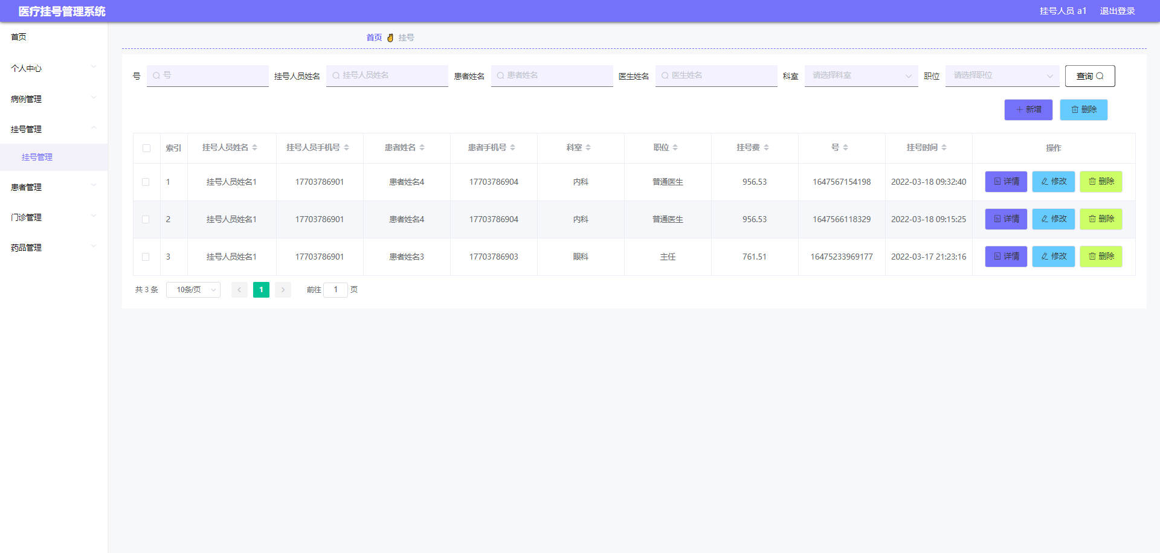
图5-5 挂号管理界面

5.2.3 门诊查看
挂号人员进入如图5-6所示的门诊查看界面之后，挂号人员点击信息显示栏中最右侧的详情按钮可以查看门诊详情，包括医生姓名，挂号费，门诊位置，星期几坐诊等信息。
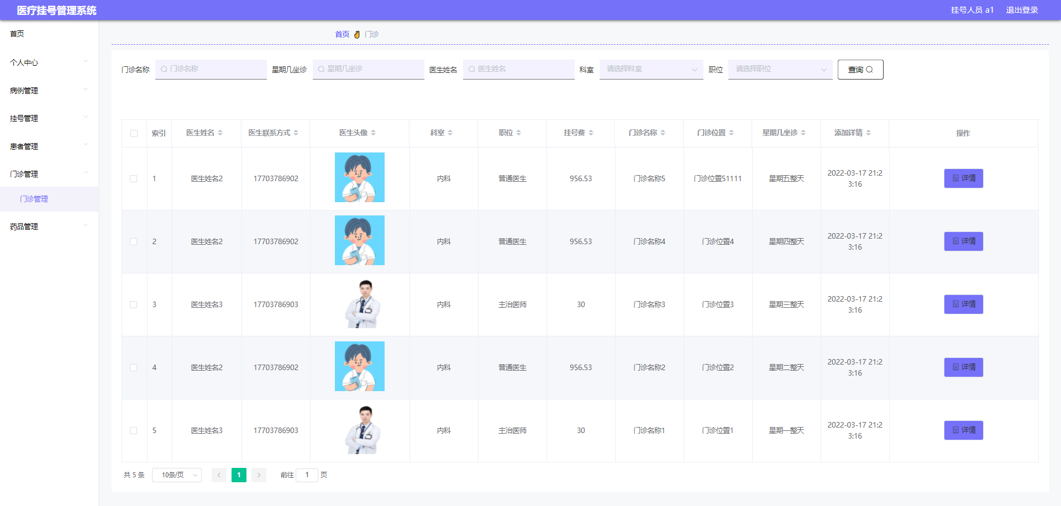
图5-6 门诊查看界面

5.3 划价人员功能实现

5.3.1 病例管理
划价人员进入如图5-7所示的病例管理界面之后，划价人员可以查看病例详细内容，可以对已划价状态的病例进行取药操作。
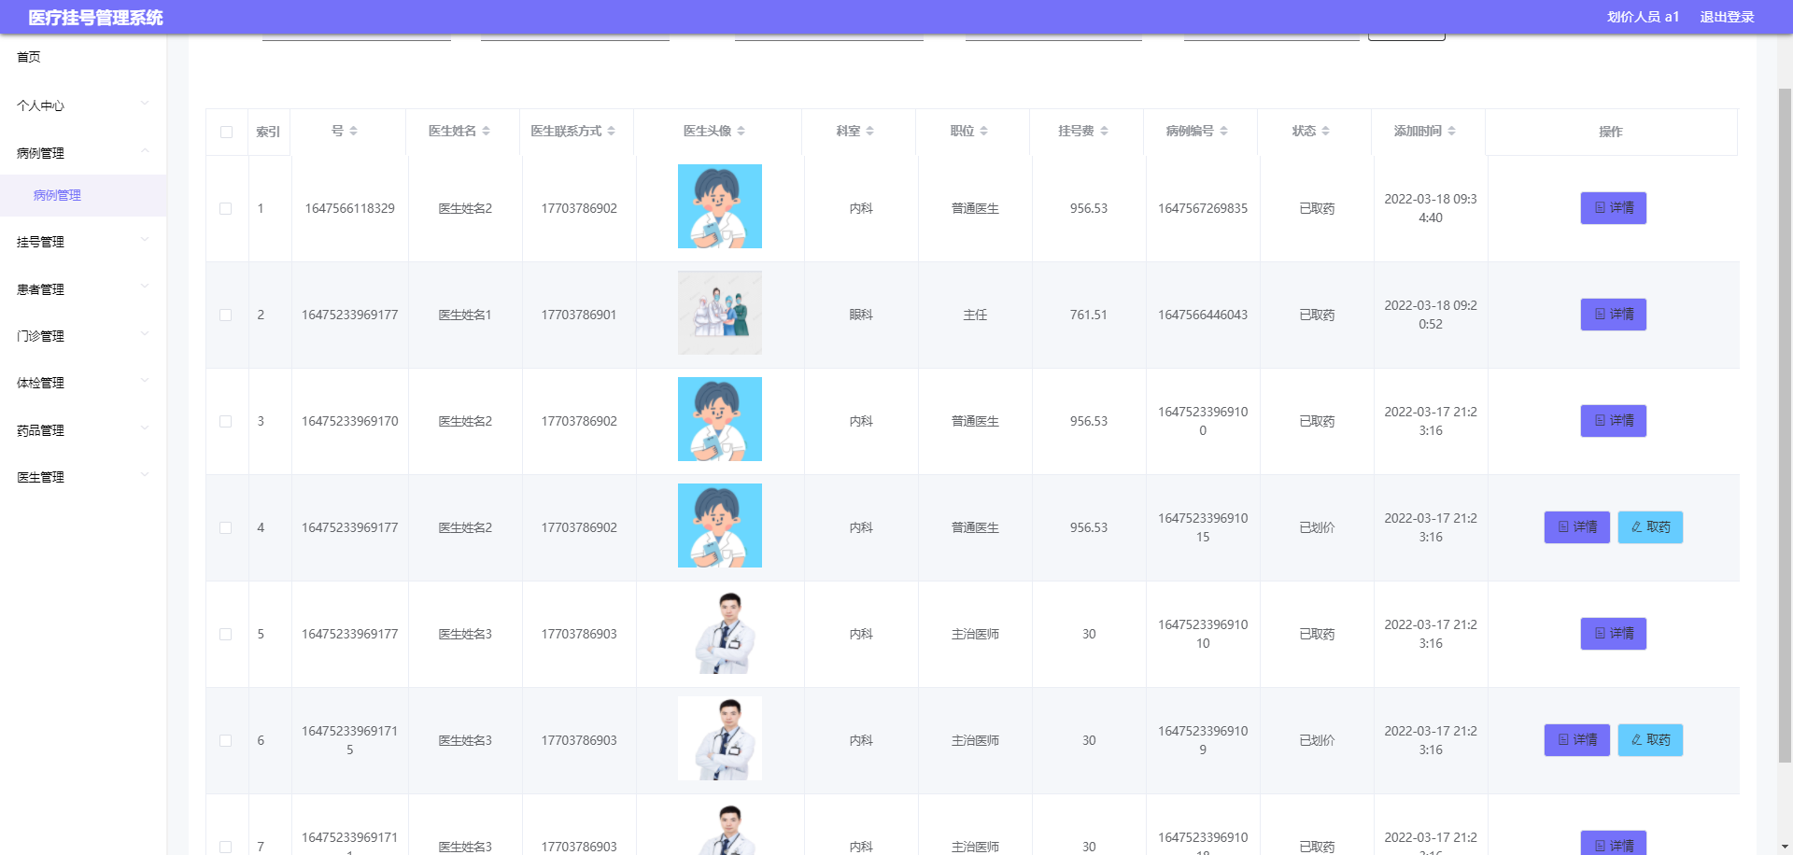
图5-7 病例管理界面

5.3.2 体检查看
划价人员进入如图5-8所示的体检查看界面之后，划价人员可以查看患者的体检详情信息，包括左眼度数，肺部听诊，血常规详情等信息。
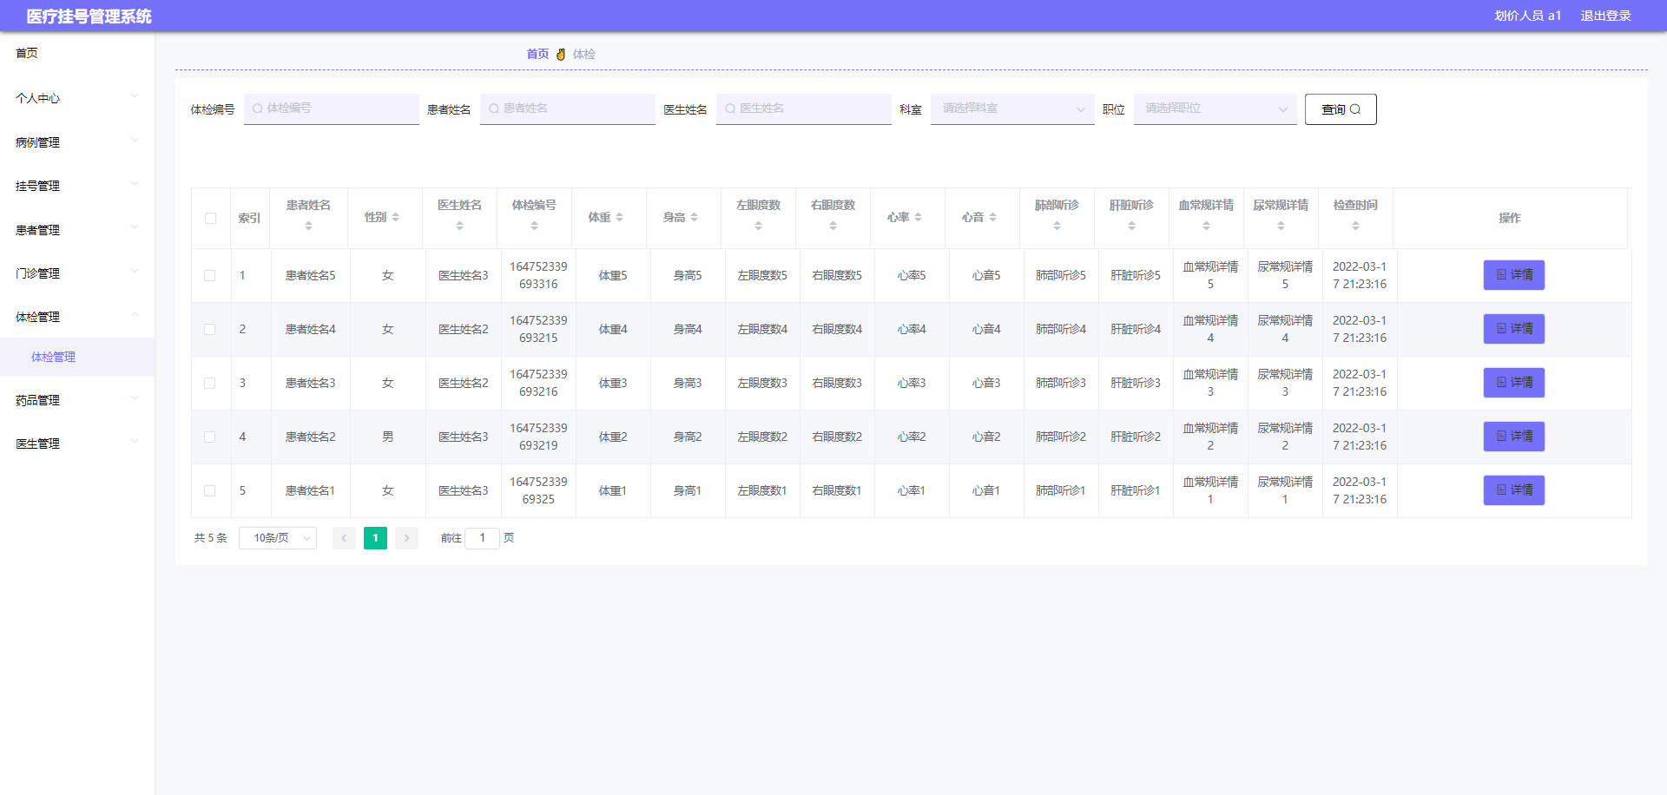
图5-8 体检查看界面

5.3.3 药品查看
划价人员进入如图5-9所示的药品查看界面之后，划价人员查看药品详情，包括药品名称，药品编号等信息。
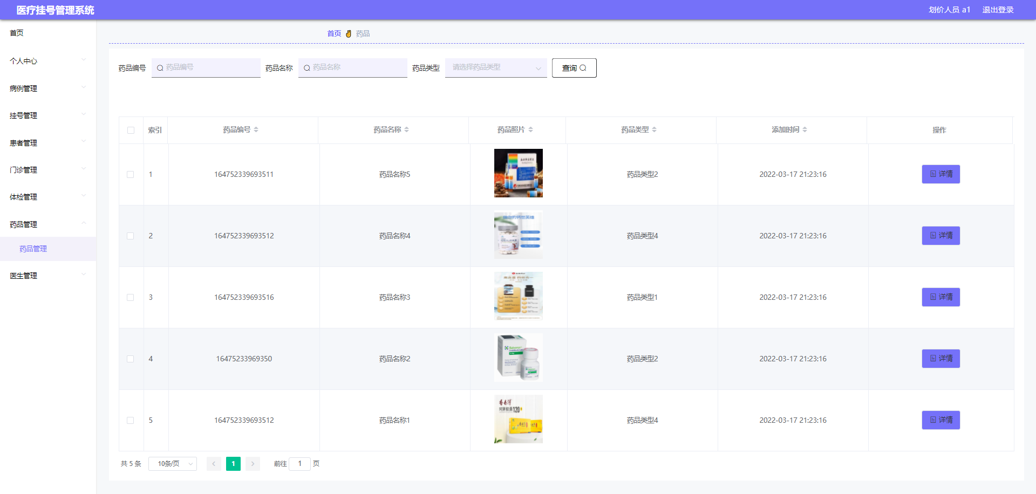
图5-9 药品查看界面

5.4 医生功能实现

5.4.1 病例管理
医生进入如图5-10所示的病例管理界面之后，医生可以删除患者的病例信息，可以对患者的病例进行新增。
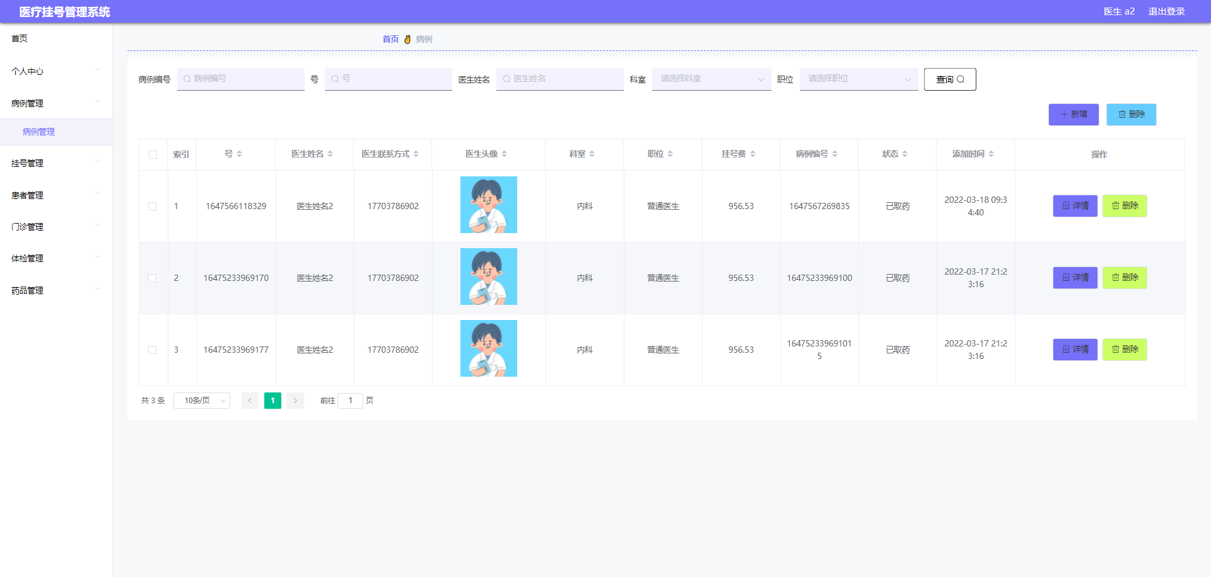
图5-10 病例管理界面

5.4.2 挂号查看
医生进入如图5-11所示的挂号查看界面之后，医生查看患者挂号费，科室，职位，挂号人员姓名，患者姓名等信息，可以查询患者挂号信息。
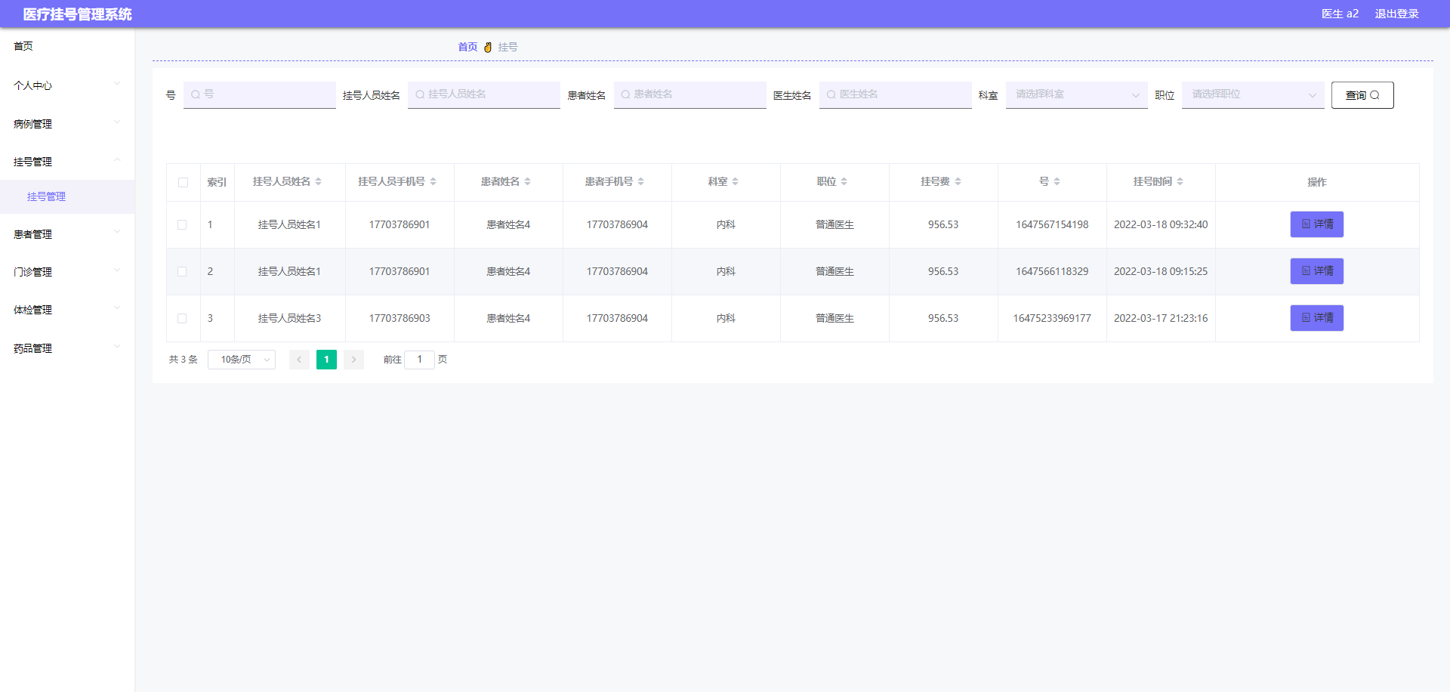
图5-11 挂号查看界面

5.4.3 患者查看
医生进入如图5-12所示的患者查看界面之后，医生查看患者详情，包括患者手机号，患者姓名，患者身份证号等信息，可以查询患者信息。
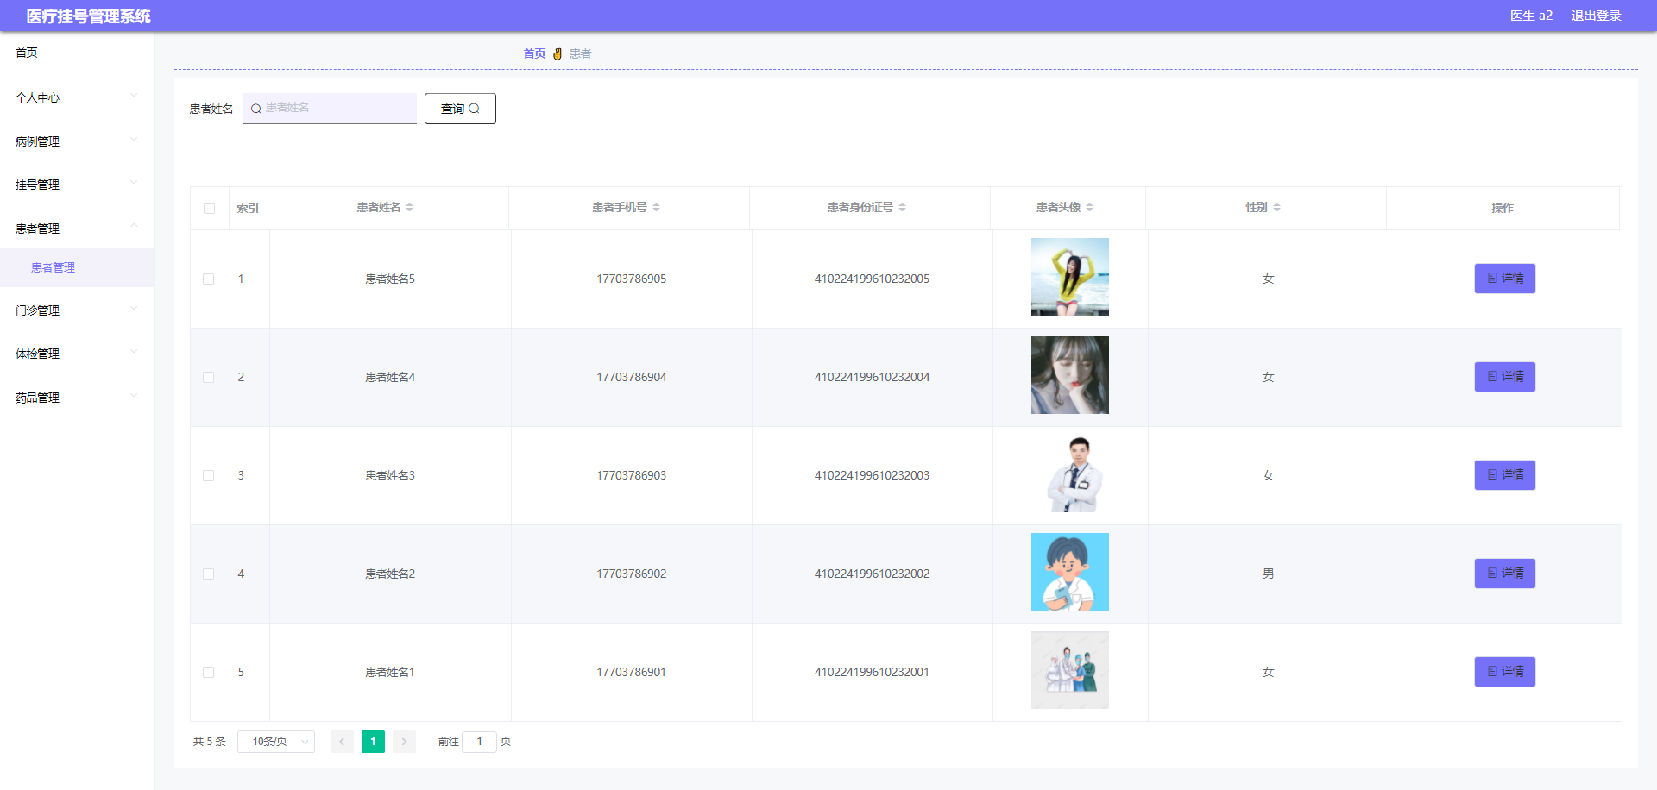
图5-12 患者查看界面

在整个系统完成之后，就需要进入系统测试环节。在系统测试环节的主要任务就是用不同的测试方法，使用不同的测试用例，来引出系统出现的问题，只要测试出问题，才可以让程序员有目的性的对问题进行解决，最终让问题越来越少，才能让用户验收程序。

6.1系统测试的特点
系统测试，是有一定的特点，并且根据这些特定也有相关的描述信息，下面就是对这些测试的特点来进行阐述：
第一点：完整的测试，就是在用户的角度上，通过不同的权限，来测试不同的模块，最终判断程序的优劣性。
第二点：测试主要从程序的设计架构方面来进行测试，也需要从业务操作流程方面测试。
第三点：测试不是想一出是一出，要有严谨的测试步骤，测试目的，只有科学的测试方法才能产生科学的测试结果，能很好的对出错几率进行降低。
总的来说，系统测试不仅仅是让功能符合，还要在突发情况下有相应的配套表现，只要考虑的多，做的多，系统运行过程中才能更加平稳。

6.2 系统功能测试
本章节主要是测试部分，选用一些常规操作进行测试，看测试效果是否达到程序设计预期。

6.2.1 医生登录测试
一般都要进行登录测试，登录测试是所有功能里面最基础也是重要的部分，只有合法的登录才可以进行对应权限的操作，不合法的登录肯定是不让医生进行下一步操作的。具体步骤参考下图。

表6-1 医生登录测试表
测试功能 | 操作流程 | 测试的数据 | 结果 | 是否符合要求
医生登录 | 医生填写账号，填写密码，数据填写完成之后点击登录按钮 | 账号和密码保证一个出错一个正确 | 不能登录 | 是
医生登录 | 医生填写账号，填写密码，数据填写完成之后点击登录按钮 | 账号和密码都正确 | 登录成功 | 是

6.2.2 挂号查询测试
查询功能是一个常用的功能，通过条件查询可以获得自己所需的内容，条件输入也需要输入正确的已经存在的条件才可以有获取结果，对不同的获取条件返回不同的结果集。
表6-2 挂号查询功能测试表
测试功能 | 操作流程 | 测试的数据 | 结果 | 是否符合要求
挂号查询功能 | 在查询界面的数据输入框中登记关键词然后搜索 | 患者姓名有误或为空 | 不能查询 | 是
挂号查询功能 | 在查询界面的数据输入框中登记关键词然后搜索 | 患者姓名信息正确 | 查询成功 | 是

6.3 系统测试结果
经过整体性测试，医疗挂号管理系统测试无误，符合设计预期，同时也符合操作性设定以及易维护性设定，并且在数据的安全性保障上也有很好的体现。医疗挂号管理系统已经可以使用。

结 论
开发与实现医疗挂号管理系统已经花费了半年时间，在这期间，作为学生的我收获了很多知识。因为独自开发医疗挂号管理系统，仅仅依靠在校期间学到的软件开发方面的知识显然是不行的，还需要通过其他的学习渠道进行程序开发类知识的拓展，比如去图书馆借阅书籍，比如数据库设计的书籍，Java编程语言方面的书籍，软件工程方面的书籍等，还可以通过上网查看编程方面的博客，这些博客呈现的知识是各个软件开发者在工作生涯中总结的编程知识，都是编程知识中的精华，可以帮助学习开发的人员在编程中避免很多开发误区，还可以节省开发的时间。另外，也可以通过数字图书馆下载相似系统方面的参考文献进行程序开发类的知识学习。总而言之，当一个人完成医疗挂号管理系统的设计与开发后，不仅自身的专业知识水平得到了提升，还提高了自己将理论转为实际操作的能力，以及面对问题通过知识学习进而解决问题的能力。
医疗挂号管理系统的设计实现，让我有以下几点体会：
（1）在确定要研究的系统之后，对于系统的研究内容也就是系统的功能的分析与设计是比较重要的部分，这方面主要是站在使用者的角度进行考虑，可以参考相似系统的功能进行设计，也能通过对目标用户群进行问卷调查等方式进行功能需求的确定，只有确定了系统需要的功能之后，才可以开展系统的配套数据库的设计，系统的编码等后续工作。
（2）对于系统的代码编写是一项比较复杂的工作，这也是系统的后端部分，用户操作系统看到的只是代码运行之后呈现出来的操作界面前端部分，编写的代码与运行实现的界面是相对应的，所以编写代码时，需要一边编写，一边查看代码的运行效果，这里就需要编写代码的人员注意一些编写细节，比如规范命名程序变量，注释关键代码等，这些编码习惯会帮助开发者在该系统中进行功能拓展或功能维护中提高效率。
（3）系统的功能模块在编码实现之后，也需要单独进行测试，发现问题之后能够及时进行解决，当系统的所有的功能都实现之后，再次对该系统整体进行测试，方便开发者在检验系统功能的基础上，进行系统问题的修复与完善。
由于时间比较短暂，加上开发期间我都是一边学习理论，一边进行实操，对于开发的医疗挂号管理系统除了具备能够正常运行，能够提供信息管理功能，以及能够保证系统运行期间产生的数据的安全性等特点外，本系统也具备一些缺点，首先表现的就是当使用者使用系统时，在对数据进行查询或者更新时，系统响应时间比较长，增加了用户的等待时间，让用户的使用体验不够理想，其次，医疗挂号管理系统的功能操作的流程设计上也存在一些不合理之处，最后，医疗挂号管理系统对于权限划分，功能模块细分上也存在一些漏洞。
总的说来，在今后的时间里面，自己除了要加强理论知识的学习外，还要继续投入时间和精力去对医疗挂号管理系统进行修复，让本软件拥有更强的性能，比如安全性以及可靠性。

致 谢
自从来到了这个校园之后，我认识了很多同学，还有很多老师，也结交了很多朋友，这些人们为我的大学生活增添了许多色彩。虽然毕业已经进入倒计时，但是我们互相之间还是向往常一样相处，也许是大家都很珍惜这最后的时光吧。
在大学校园经过了几年的知识学习后，目前的我不仅具备一些专业理论知识，还拥有本专业方面的实操技能，这些成长都是学校老师带给我的，所以，毕业了，看到自己的知识变得丰富起来，自己的能力也得到了成长，我是非常感谢本专业的所有老师的。
指导老师是学院分配的老师，主要是帮助我们更好的完成选择的毕业课题，并在课题撰写期间提供给学生系统制作以及文档撰写方面的指导。因此，我在制作本系统时，我的导师提供的指导包括了功能的确定，系统结构的设计，系统功能的编码，以及测试系统等方面的指导，可以说从选题到本系统制作完成，导师在每个阶段性任务期间都进行了指导，主要是针对我遇到的主要困难，提供相应的解决方案，这样才让我能够如期完成本课题。所以，能够上交设计成果，我是非常感谢导师的。
感谢本院同学还有我身边的朋友，在校期间，我们总是时不时进行交流，包括平时作业以及本次的毕业课题方面的互相探讨，还有就是每当我陷入困境时，在你们的帮助下我总能很快走出困境。所以，这些年，你们的陪伴，让我很暖心！
离开校园之后，我们将不在这个场所进行学习与生活了，尽管很不舍，但还是祝愿我的校园前景广阔！

参考文献
[1]巩蕾.医院挂号预约管理系统设计[J].电脑编程技巧与维护,2022,(02):66-68+80.
[2]叶基林.某医院挂号预约管理系统设计与实现[D].电子科技大学,2021.
[3]彭影.优化Java数据库访问效率的策略研究[J].计算机产品与流通,2020(02):21.
[4]尹维伟.探析计算机软件Java编程特点及技术[J].电脑编程技巧与维护,2020(03):38-39+52.
[5]张金波.Java编程中常见的异常及其解决方案[J].计算机产品与流通,2019(12):29.
[6]秦超,潘猛,张鹏.处理MySQL的典型问题[J].网络安全和信息化,2018(04):70-72.
[7]王晓燕.MySQL数据库中误操作删除数据的恢复问题[J].办公自动化,2018,23(11):45+61.
[8]李瑞祥,刘伟.MYSQL数据查询技巧[J].网络安全和信息化,2019(05):70-71.
[9]王宝莹.基于eclipse的毕业设计流程系统的设计与开发[J].智库时代,2020(13):261-262.
[10]李承涛,金亚玲.基于Eclipse软件的车载应用APP的设计[J].内蒙古科技与经济,2019(15):90+96.
[11]王丹,孙晓宇,杨路斌,高胜严.基于SpringBoot的软件统计分析系统设计与实现[J].软件工程,2019,22(03):40-42.
[12]张峰.应用SpringBoot改变web应用开发模式[J].科技创新与应用,2017(23):193-194.
[13]谭少华. Java Web管理信息系统快速开发平台的设计与实现[D].电子科技大学,2018.
[14]孔璐.软件开发中数据库设计理论与实践分析[J].南方农机,2019,50(04):135.
[15]Konstantins Gusarovs. An Analysis on Java Programming Language Decompiler Capabilities[J]. Applied Computer Systems,2018,23(2).
[16]Tan Yiyu. A Hardware-oriented Object Model for Java in an Embedded Processor[J]. Microprocessors and Microsystems,2018.

